Урок алгебры в 7-м классе по теме: "Вынесение общего множителя за скобки"
- Подготовила и провела: Крапивина Марина Владимировна

Цели:
- формирование умений, навыков складывать и вычитать многочлены, умножать одночлен на многочлен;
- формирование умений раскладывать многочлены на множители вынесением общего множителя за скобки;
- закрепление знаний, умений решать уравнения, задачи;
- расширение кругозора учащихся;
- развитие интереса к математике и литературе, внимания, памяти, воображения.

Предметные умения:
Умеют применять полученные знания для решения математических задач; умеют демонстрировать знание основных понятий; контролируют процесс и результат учебной деятельности.
Универсальные учебные действия
Познавательные: осуществляют логические действия, формулируют ответы на вопросы.
Регулятивные: умеют самостоятельно ставить цель, выбирать и составлять алгоритм для решения математических задач; адекватно оценивают правильность или ошибочность выполнения учебной задачи, ее объективную трудность и собственные возможности решения.
Коммуникативные: учитывают разные мнения и стремятся к координации различных позиций в сотрудничестве.
Личностные: проявляют способность к эмоциональному восприятию математических объектов, задач, решений, рассуждений.
Оборудование:
- Листы с индивидуальными заданиями
- портрет И.Бунина и лист со словами Паустовского.
I. Повторение теоретического материала.
- Сегодня урок алгебры будет связан с литературой.
А начнем мы с криптограммы, т. е. шифрованного письма. Разгадайте криптограмму, расшифровав ключевые слова, приведенные к ней.
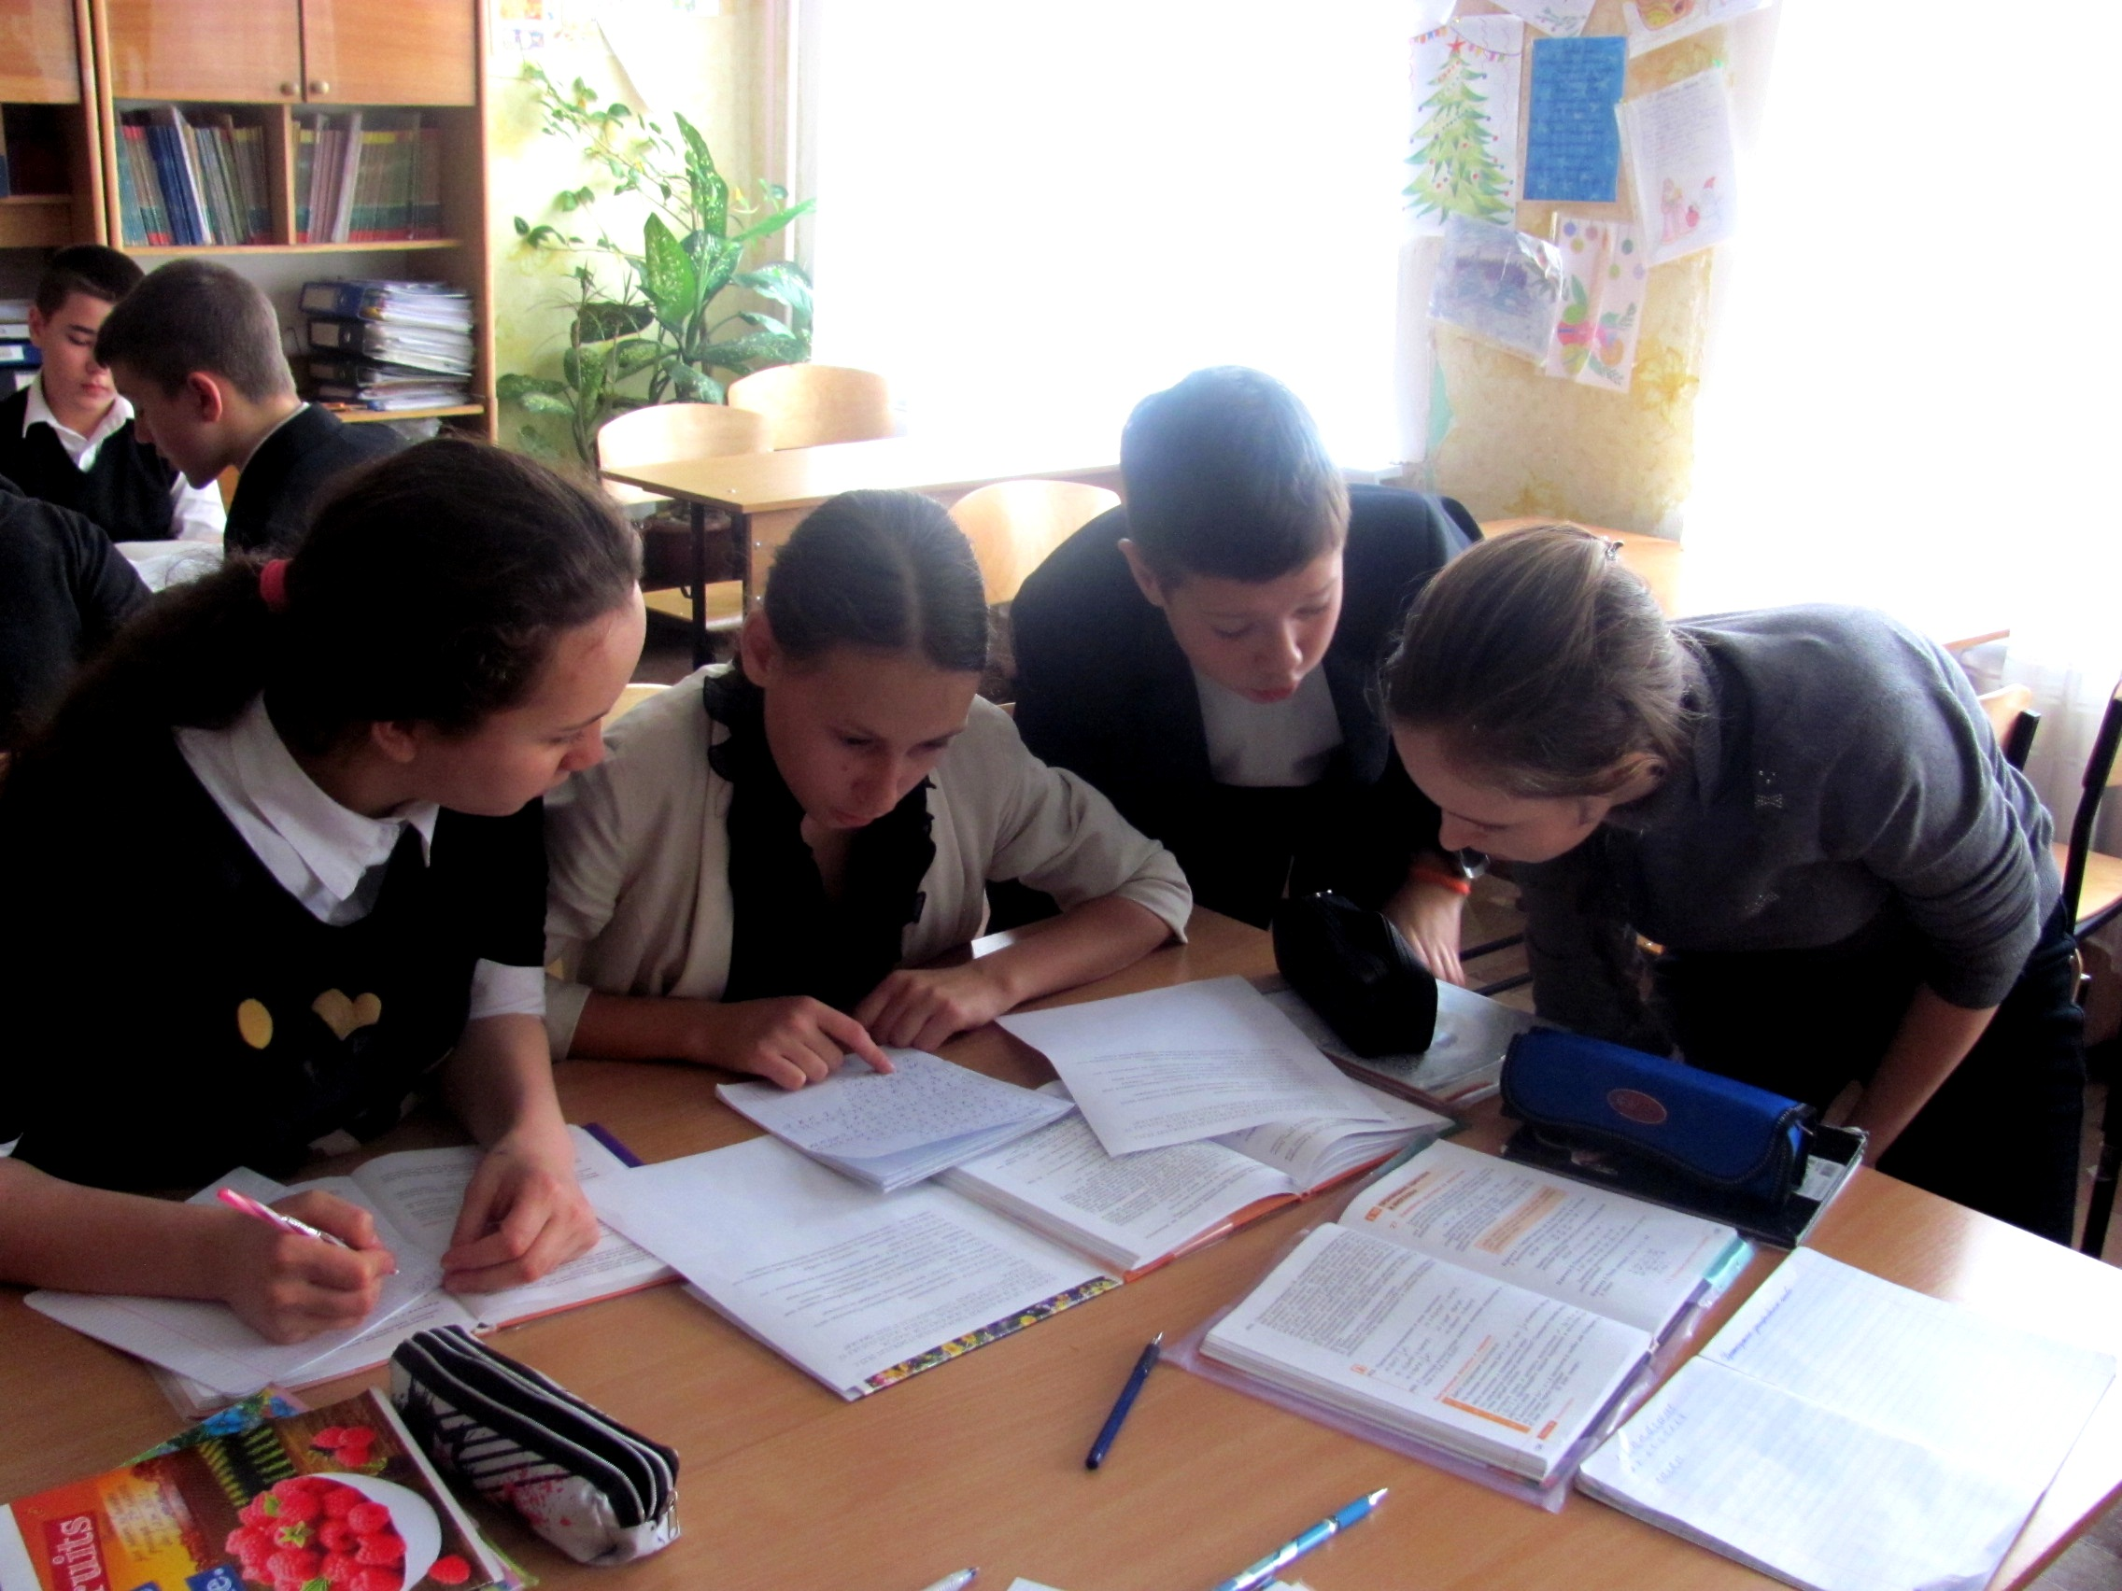

18,16,18,16,51,21,18,166,16,19,227,26,24,16,15,22,20,17,2418,12,2225,22,1,22,24,20,12…1618,16,18.16,5?1,21,18,166,16,3,15,2610,4,21,18,1,22,20,12,8,26,1125,16,24,24,18,16,10,16,– 10.4,21,1818,12,15,12,25,14,312,7,25,22,8,22,20,5, 22,.154,24,227,12,24,20,22,8,21,11,27,22,22!26,4,16,6?23,21,6,26,6

Ключ:
1,6,12,13,12,2,20,22,6 – сумма одночленов
7,12,8,12,23,6,14,22 – слагаемые, имеющие одинаковую буквенную часть
24,15,16,6,8,16,25,15,6,14,3 – вид многочлена, который не содержит подобных членов.
7,25,12,15,26,4,12,7,12,20,12,9,6,14,1,26 – если перед скобками ставится знак “минус”, то члены, заключенные в скобки, записывают с … знаками.
6,16,26,23,12,20,17,19,21,11 – степенью многочлена стандартного вида называют … из степеней, входящих в него одночленов.
7,25,12,26,10,4,22,8,22,6,26,5 – разложение многочлена на множители – это представление его в виде …
12,23,27,22,13,12 – вынесение … множителя за скобки
18,16,9,8,14,3 – чтобы умножить одночлен на многочлен, надо умножить этот одночлен на … член многочлена и полученные произведения сложить.

Ответ: “Какая мука наше писательское ремесло.…А какая мука найти звук, мелодию рассказа, - звук, который определяет все последующее! Иван Бунин”.
- Итак, сегодня урок будет посвящен творчеству Ивана Алексеевича Бунина. (На доске вывешивается портрет Бунина и слова Паустовского).
“Что это значит - “найти звук”? Очевидно, в эти слова Бунин вкладывал гораздо большее значение, чем кажется на первый взгляд.
“Найти звук” - это найти ритм прозы и найти основное его звучание. Ибо проза обладает такой же внутренней мелодией, как стихи и как музыка…
…Бунина надо читать, читать самому и навсегда отказаться от жалких попыток рассказывать обыденными, не бунинскими словами о том, что написано им с классической силой и четкостью…” - писал К.Г.Паустовский.
II. Преобразование выражений.
-Упростить выражения и разгадать название рассказа И.Бунина, воспользовавшись ключом.

и | р | ф | ц | ы
-a²+2a+2 | 12х-7у² | -6х¹⁰у⁷+10х⁹у⁶-2х⁸у⁷ | -7х²-14 | а+b
а) (-2х²+х+1)-(х²-х+7)-(4х²+2х+8)
б) (3а²-а+2)+(-3а²+3а-1)-(а²-1)
в) -2х⁸у⁵(3х²-5ху+у²)
г) х²(4-у²)+у²(х²-7)-4х(х-3)
д) а(3 b-1)- b(а-3)-2(а b-а+ b)
Ответ: цифры.
- На уроке литературы вы будете изучать рассказ “Цифры”. Назовите героев рассказа. (Мама, бабушка, дядя, мальчик.)
Физкультминутка. Микропаузы при утомлении глаз:
На регуляцию психического состояния:
«Не боюсь»
В ситуации трудной задачи, выполнения контрольной работы. Дети выполняют действия под речевку учителя. Причем учитель говорит строчку речевки и делает паузу, а в это время дети про себя повторяют строчки:
Я скажу себе, друзья,
Не боюсь я никогда
Ни диктанта, ни контрольной,
Ни стихов и ни задач,
Ни проблем, ни неудач.
Я спокоен, терпелив,
Сдержан я и не хмурлив,
Просто не люблю я страх,
Я держу себя в руках.
III. Решение уравнений.
- Решите уравнения, поставьте вместо чисел буквы и составьте из полученных букв слово, что произошло между мальчиком и дядей.
а | о | р | с
-0,3 | -2 | -0,25 | 2
а) 7-1а+(а-5)=2а+9-(5+а) б) -3,6-(1,5х+1)=-4х-0,8-(0,4х-2)

в) 7(2у-2)-2(3у-3,5)=9 г) 4х(3х-1)-2х(6х+8)=5 д) -х(12х-1)-2х(-6х+8)=5

- Итак, что же произошло между мальчиком и дядей? (Ссора).
- Подробно причину ссоры и последующие события вы разберете на уроке литературы. А мы с вами перейдем к решению задач.
IV. Решение задач.

Самостоятельное решение задачи: “Дядя купил мальчику пенал, тетрадь и карандаш.
Известно, что тетрадь дешевле карандаша в два раза, а пенал дороже тетради на 19 рублей. Вся покупка стоит 25 р. Сколько стоит тетрадь, пенал и карандаш в отдельности?”
Решение: Пусть х р. – стоит тетрадь. Тогда 2х р. – стоит карандаш, (х+19)р. – стоит пенал. По условию задачи: вся покупка стоит 25 р.
Составим и решим уравнение:
х+2х+(х+19)=25
4х=25-19
4х=6
х=1,5
1,5 р. стоит тетрадь, 3р стоит карандаш, 20,5 р. стоит пенал.
Ответ: 1,5р., 3р., 20,5р.
Самопроверка: решение задачи на доске, учащиеся проверяют.

V. Разложение многочлена на множители.

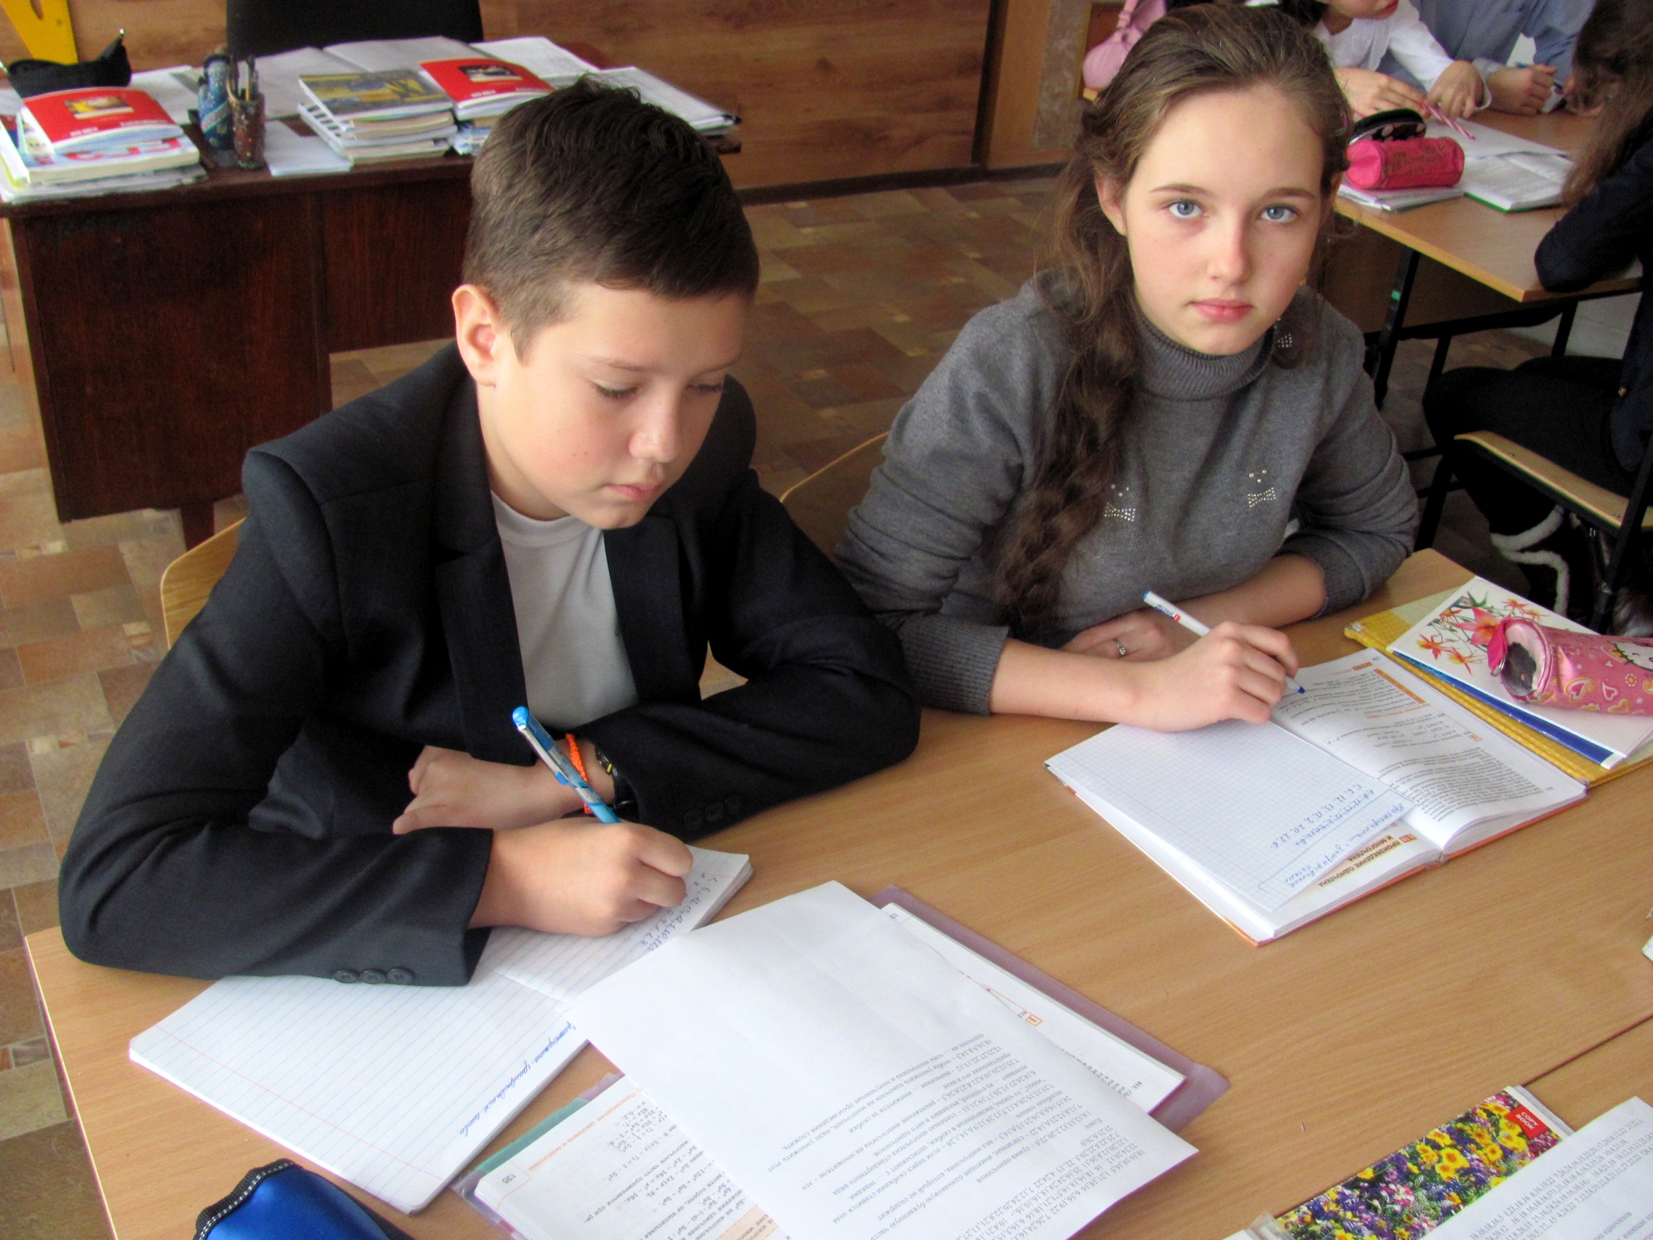

- Мальчик очень хотел научиться писать цифры, он хотел учиться математике. Вы знаете уже гораздо больше этого мальчика. А сейчас вы покажете, как вы умеете представлять многочлен в виде произведения.
- Посмотрите на выражения. Какой способ разложения многочлена на множители используется в данном задании? (Вынесение общего множителя за скобки).
Двое учащихся работают на закрытых досках, затем показывают классу, учащиеся проверяют.
у⁷-у⁵-у²
6х²-4х³+10х⁴
21а-7b+42
-10х+15ху-75х²
2х²у⁴-2х⁴у²+6х³у³

VI. Итог.

- Что нового вы узнали на уроке?
-Что понравилось?
-Хотелось бы вам, чтобы уроки математики были связаны с другими предметами?
Домашнее задание: составить и решить задачу на изученную тему ( с помощью уравнения). П 28, стр. 145 контрольные вопросы, №657, №673,№674.
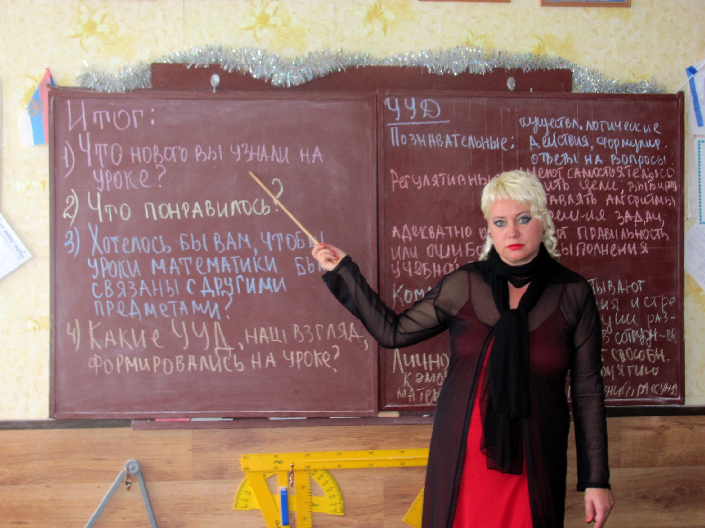
Литература:
- Учебник: Ю.Н.Макарычев, Н.Г.Миндюк, К.И.Нешков, С.Б.Суворова (под ред. С.А.Теляковского) “Алгебра, 7”.
- Учебник-хрестоматия: автор-составитель В.Я.Коровина, “Литература. 7 класс”.
- Л.И.Звавич, Л.В.Кузнецова, С.Б.Суворова “Дидактические материалы по алгебре. 7 класс”.

